

院 系：计 算 机 学 院

实验课程：编译原理
实验项目：XLEX生成器
指导老师：xxxxxxxxxxx
专 业：xxxxxxxxxxx
班 级：xxxx级xxxx班
学 生：xxxxxxxxxxx
学 号：xxxxxxxxxxx

华南师范大学教务处
XLEX生成器
- 实验内容
设计一个应用软件，以实现将正则表达式-->NFA--->DFA-->DFA最小化-->词法分析程序
- 必做实验要求
（1）正则表达式应该支持单个字符，运算符号有： 连接 选择 闭包 括号
（2）要提供一个源程序编辑界面，让用户输入正则表达式（可保存、打开源程序）
（3）需要提供窗口以便用户可以查看转换得到的NFA（用状态转换表呈现即可）
（4）需要提供窗口以便用户可以查看转换得到的DFA（用状态转换表呈现即可）
（5）需要提供窗口以便用户可以查看转换得到的最小化DFA（用状态转换表呈现即可） （6）需要提供窗口以便用户可以查看转换得到的词法分析程序（该分析程序需要用C语言描述）
（7）应该书写完善的软件文档
- 选做实验要求
扩充正则表达式的运算符号，如 ？ [ ] + 等。
- 完成时间
4周时间(第5周-第9周)
- 上交方法
由各班班长或学习委员将各个同学的实验源程序、可执行程序、测试用例、文档刻录成光盘或发邮件给老师。
- 完成方式
每个同学独立完成
- 设计思路
首先按照正则表达式-->NFA--->DFA-->DFA最小化-->词法分析程序的需求步骤，每一步都做成一个单独的模块进行处理，最后图形界面再做成一个单独的模块进行处理。

对于正则表达式的部分，在代码中分成了三个部分去处理：
第一部分是对正则表达式进行预处理，这一步主要是为了支持[]。在这个部分，第一步要将正则表达式中的[0-9]等替换为，[0123456789]。第二步将正则表达式中的[0123456789]等替换成(0|1|2|3|4|5|6|7|8|9)。
第二部分是对正则表达式添加连接符&。因为正则表达式默认省略了连接符号，所以为了后面的正常处理，这里要进行连接符号的补偿。把例如(aa|bb)*(a|b)(aa|bb)*替换为(a&a|b&b)*&(a|b)&(a&a|b&b)*等。
第三部分是对正则表达式进行中缀转后缀的操作。将(a&a|b&b)*&(a|b)&(a&a|b&b)*等替换为aa&bb&|*ab|&aa&bb&|*&。
对于正则表达式到NFA的部分：
这个部分主要是利用了QMap<State, QMap<QChar, QSet<State>>>这个数据结构来存储NFA的状态转换表，这张表类似于以下的结构：
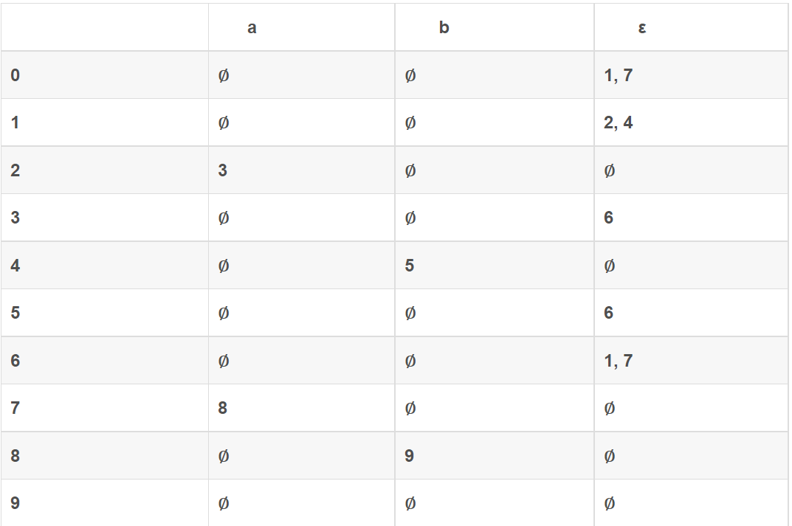
这样就可以存储状态之间的转换了，并且状态也可以很方便的用一个整型来表示。
每台NFA自动机都存储着两个基本的状态，开始状态和结束状态（集合）。这样对于NFA自动机的构造，使用的是Thompsion构造法，结合栈的结构就可以很方便的构造了。对于一个字符或数字就直接构造一台NFA自动机并连接节点:0 --a--> 1然后压栈，对于&就将栈中的两台NFA自动机弹出并相连，对于|则是弹出栈顶的两个NFA自动机，分别创造两个新状态，使得一个状态与这两个NFA自动机的开始状态相连，另一个状态被这两个NFA自动机的结束状态连接。而对于*、?和+，就分别根据对应的符号对栈顶元素进行首尾相连，如果是闭包符号就执行闭包操作，头连尾，尾连头，如果是?就执行?操作，头连尾，如果是+就执行+操作，尾连头。
经过对整个正则表达式的分析之后，在栈顶的元素就是最终需要构造的对于整一个表达式的NFA。
对于NFA到DFA的部分：
这个部分利用了QMap<State, QMap<QChar, State>>这个数据结构来存储状态转换，与NFA相比较，去除了一个转换对应多个状态的情况。这里构造使用的是子集构造法。
对于NFA到DFA，首先创建一个可以计算ε闭包的函数，然后再创建一个函数来求某个ε闭包可以经过哪一些非ε转换，最后再创建一个求某个ε闭包的move集的函数，最后组合为求某个ε闭包的move集的ε闭包的一个函数。
对于计算的算法，需要从NFA的开始状态开始一直循环到DFA状态集合不再增长。在每一轮循环中对于还没有遍历的ε闭包，先求里面的状态可以走哪一些非ε转换，然后逐一遍历这些转换并计算move集的ε闭包，检查这个ε闭包在不在DFA状态集合中，如果不在就添加到其中并将这一步添加到DFA状态表中。
等待循环退出时说明状态集合已经收敛，这时只需要检查在DFA状态集合中的某个闭包是否包含了NFA的结束状态，是就将其加入到DFA的结束状态中。这样就成功的将NFA机器转为了DFA机器。因为循环刚开始时先处理的ε闭包是NFA集合的初态的ε闭包，所以DFA的初态就是DFA状态集合中下标为0的那个状态，也就是0号状态。
就这样NFA成功转换为了DFA。
对于DFA最小化（DFA -> MFA）：
这个部分也是利用了QMap<State, QMap<QChar, State>>这个数据结构来存储状态转换。这里使用的是集合划分法。
首先编写一些帮助函数，编写一个函数用于求某个状态集合可以经过哪一些转换，编写一个函数用于求某个状态集合的move集，编写一个函数用于计算某一个集合的转换是不是MFA状态集合的子集，编写一个函数用于分割一个不满足条件的MFA状态集合，最后编写一个函数用于根据MFA状态集合构造MFA转换表。
对于DFA到MFA的转换，首先构造MFA的状态集合，根据是否是终止状态划分。接着从MFA的状态集合中移除空的状态集合，并逐个检查是否符合划分条件，如果MFA状态集合变动了就终止当前的划分并将算法从头执行一遍。
对于逐个检查的算法，首先检查一个集合是否符合MFA要求，如果不满足就利用写好的函数对进行集合拆分。首先从当前集合中移除这个状态集合，然后将分割好的状态集合重新插入MFA的状态集合中，并从头开始执行算法。检查的算法需要特判一下空集的情况，因为空集也是需要划分出来的。
所有的转换工作完成后就调用写好的帮助函数构造MFA转换表，这样就完成了DFA的最小化。
对于代码生成：
代码生成主要是根据最后MFA的状态转换表来生成对应的代码。
首先需要引入头文件，添加函数头部和状态机的状态，这个部分看起来是这样的：
QString code { QString { R"(#include <string>

bool Process(const std::string &str) {
uint64_t state { %1 };

for (const auto &ch : str) {
switch (state) {)" }.arg(QString::number(MFAMachine::BeginState)) };
这样就把要生成的代码头部写好了，这个函数使用的是字符串全匹配的策略，也就是str必须从头到尾符合这个Process函数的规则才能通过检查相当于正则表达式中的^…$。Process函数接收一个字符串并返回这个字符串是否符合最先用户输入的正则表达式。刚开始需要给state设置为MFA的开始状态。后面将根据当前所属的状态和ch的值动态的设置state，最后字符串走完时检查一下是否在终态，是就返回真，不是就返回假。同时在状态之间转换时需要查看是否遇到了该状态不可接收的字符，因为这里采用全匹配的策略，这样也要返回假。
在生成完成上面的函数之后开始添加状态处理流程，之后生成回环括号，最后再生成最后的接收处理和回环括号。
添加状态处理流程需要先生成这个case的代码，然后再再生成这个case下所有的子节点的代码，最后生成回环括号、错误处理流程和break;整个流程看起来是这样的：
QString code { QString { R"(
case %1: switch (ch) {)" }.arg(currentState) };

for (const auto &input : MFAStateTransferTable[currentState].keys()) {
code += QString { R"(
case '%1': state = %2; break;)" }.arg(input)
.arg(MFAStateTransferTable[currentState][input]);
}

code += R"(
default: return false; } break;
)";
而生成接收状态的检测的总代码需要对于每一个接收状态，分别添加处理代码，这部分代码看上去是这样的：
for (const auto &acceptState : MFAMachine::EndStates) {
code += QString { R"(
if (state == %1) return true;)" }.arg(acceptState);
}
这样代码生成就完成了。
- 程序源代码
这里只是展示关键的代码，图形界面的部分代码不在这里展示。
程序的关键源代码如下：
- regularexpressionparse.h
#pragma once
#include <QString>
#include <QStack>

// 正则表达式解析器
namespace RegularExpressionParser
{
// 预先替换，为支持[],和+
void PreProcess(QString &regularExpression);

// 为正则表达式添加连接符
void AddConnectSign(QString &regularExpression);

// 中缀转后缀表达式
void MedialToSuffix(QString &regularExpression);
};

- nfamachine.h
#pragma once
#include <QString>
#include <QMap>
#include <QSet>
#include <QStack>

// NFA机器的状态
using State = quint64;

constexpr QChar Epsilon { L'ε' };

class NFAMachine
{
public:
NFAMachine();
// 构造用一个input连接的NFA并在转换表中记录
NFAMachine(const QChar &input);
// 用两台NFA机器的连接(&和|)构造一个新的NFA
NFAMachine(NFAMachine &&beginState, const QChar &op, NFAMachine &&endState);
// 用后缀正则表达式构造NFA
NFAMachine(QStringView regularExpression);

// 重置NFA机器
void static reset();

// 获取起始状态
State getBeginState() const;
// 获取结束状态
State getEndState() const;

// NFA机器的状态计数器
inline static quint64 ms_stateCounter { 0 };

// NFA机器的状态转换表
inline static QMap<State, QMap<QChar, QSet<State>>> ms_stateTransferTable;

protected:
// 判断是否是普通字符
static bool isTransient(const QChar &ch);

// 用ε连接两个NFA机器状态节点
static void epsilonConnectState(State firstState, State secondState);

private:
// NFA机器的起始和结束的位置
State m_beginState, m_endState;
};

- dfamachine.h
#pragma once
#include "nfamachine.h"

namespace DFAMachine{
// DFA的开始状态和结束状态集合
extern State BeginState;
extern QSet<State> EndStates;

// DFA的状态转换表
extern QMap<State, QMap<QChar, State>> StateTransferTable;

// 重置DFA机器
void Reset();

// NFA转DFA
void NFAToDFA(const NFAMachine &NFAMachine);
}

- mfamachine.h
#pragma once
#include "dfamachine.h"

namespace MFAMachine {
// MFA的开始状态和结束状态集合
extern State BeginState;
extern QSet<State> EndStates;

// MFA的状态转换表
extern QMap<State, QMap<QChar, State>> StateTransferTable;

// 重置MFA机器
void Reset();

// DFA转MFA
void DFAToMFA();
}

- codegenerator.h
#pragma once
#include "mfamachine.h"

namespace CodeGenerator {
// 根据MFA的转换表生成代码
QString MFAToCode();
}

- regularexpressionengine.h
#pragma once
#include "regularexpressionparser.h"
#include "codegenerator.h"

namespace RegularExpressionEngine {
// 正则表达式预处理
void RegularExpressionPreProcess(QString &regularExpression);

// 正则表达式处理为NFA
NFAMachine RegularExpressionToNFA(QString &regularExpression);

// 正则表达式处理为DFA
void RegularExpressionToDFA(QString &regularExpression);

// 正则表达式处理为MFA
void RegularExpressionToMFA(QString &regularExpression);

// 正则表达式生成代码
QString RegularExpressionToCode(QString &regularExpression);
}

- regularexpressionparse.cpp
#include "regularexpressionparser.h"

namespace RegularExpressionParser {
// 预先替换，为支持[]
void PreProcess(QString &regularExpression) {
// 第一遍处理[0-9a-zA-Z]这类情况
qsizetype index { 0 };

// 一直寻找'-'，直到找不到
while ((index = regularExpression.indexOf('-', index)) != -1) {
// 找到了，取出左右的字符
char begin { regularExpression[index - 1].toLatin1() };
char end { regularExpression[index + 1].toLatin1() };

// 构造即将替换进去的字符串
QString sequence;
while (++begin != end) sequence += begin;

// 替换-符号
regularExpression.replace(index, 1, sequence);
}

// 第二遍处理[0123456789]这类情况
for (index = 0; index < regularExpression.size(); ++index) {
// 找到左方括号
if (regularExpression[index] == '[') {
// 将[替换为(
regularExpression.replace(index, 1, '(');

// 一直加入'|'直到遇见右方括号
index += 2;
while (regularExpression[index] != ']') {
regularExpression.insert(index, '|');
index += 2;
}

// 将]替换为)
regularExpression.replace(index, 1, ')');
}
}
}

// 是否是普通字符
bool IsNormal(const QChar &ch) {
return ch != '|' && ch != '(' && ch != ')' && ch != '*' && ch != '+' && ch != '?';
}

// 是否属于需要添加连接符的情况
bool NeedToConnect(const QChar &left, const QChar &right) {
// aa )a *a +a ?a a( )( *( +( ?(
return (IsNormal(left) or left == ')' or left == '*' or left == '+' or left == '?') and
(IsNormal(right) or right == '(');
}

// 为正则表达式添加连接符'&'
void AddConnectSign(QString &regularExpression) {
for (qsizetype index { 0 }; index < regularExpression.size() - 1; ++index) {
// 检查两个字符是否需要添加连接符
if (NeedToConnect(regularExpression[index], regularExpression[index + 1])) {
regularExpression.insert(++index, '&');
}
}
}

// 是否是普通字符
bool IsTransient(const QChar &ch) {
return ch != '&' && ch != '|' && ch != '$' && ch != '(' && ch != ')';
}

// 获得当前运算符的优先级
quint8 GetOperatorPriority(const QChar &op) {
switch (op.toLatin1()) {
case '&': return 1;
case '|': return 2;
case '$': return 3;
case '#': return 4;
default: return 0;
}
}

// 当前操作符是否可以入栈
bool IsPushable(const QChar &op, const QStack<QChar> &operatorStack) {
QChar top = operatorStack.top();
// 左括号可以被任何字符接纳，也可以接纳任何字符
if (op == '(' or top == '(') return true;
// 右括号要遇见左括号才可以接纳
if (op == ')') return top == '(';
return GetOperatorPriority(op) < GetOperatorPriority(top);
}

void MedialToSuffix(QString &regularExpression) {
// 添加尾部哨兵
regularExpression += '$';

// 操作符暂存栈
QStack<QChar> operatorStack;
// 添加栈底哨兵
operatorStack.push('#');

// 后缀表达式
QString result;

for (const auto &current : regularExpression) {
// 如果是字符或者*就直接添加到后缀表达式中
if (IsTransient(current)) result += current;
// 如果是操作符并且当前操作符的优先级低于栈顶符号，直接入栈
else if (IsPushable(current, operatorStack)) operatorStack.push(current);
else {
// 否则就一直弹栈，直到自己的优先级低于栈顶符号
while (not IsPushable(current, operatorStack)) result += operatorStack.pop();
// 如果不是右括号就可以入栈了
if (current != ')') operatorStack.push(current);
// 如果是右括号就把栈顶的左括号弹出
else operatorStack.pop();
}
}

// 保存结果
regularExpression = result;
}
}

- nfamachine.cpp
#include "nfamachine.h"

NFAMachine::NFAMachine() { }

// 构造用一个input连接的NFA并在转换表中记录
NFAMachine::NFAMachine(const QChar &input) {
this->m_beginState = ms_stateCounter++;
this->m_endState = ms_stateCounter++;
ms_stateTransferTable[this->m_beginState][input].insert(this->m_endState);
}

// 用两台NFA机器的连接(&和|)构造一个新的NFA
NFAMachine::NFAMachine(NFAMachine &&first, const QChar &op, NFAMachine &&second) {
switch(op.toLatin1()) {
// 尾头相连
case '&':
epsilonConnectState(first.m_endState, second.m_beginState);
this->m_beginState = first.m_beginState;
this->m_endState = second.m_endState;
break;

// 前后创建新的节点，头头连，尾尾连
case '|':
this->m_beginState = ms_stateCounter++;
this->m_endState = ms_stateCounter++;
epsilonConnectState(this->m_beginState, first.m_beginState);
epsilonConnectState(this->m_beginState, second.m_beginState);
epsilonConnectState(first.m_endState, this->m_endState);
epsilonConnectState(second.m_endState, this->m_endState);
break;

// 其他情况抛异常
default:
throw "不支持的操作符";
}
}

// 用后缀正则表达式构造NFA
NFAMachine::NFAMachine(QStringView regularExpression) {
// 存放构造中产生的NFA
QStack<NFAMachine> NFAstack;

for (const auto &input : regularExpression) {
// 如果是普通字符就构造一台NFA
if (isTransient(input)) NFAstack.emplaceBack(input);

// 如果是闭包符号就执行闭包操作，头连尾，尾连头
else if (input == '*') {
const NFAMachine &top = NFAstack.top();
epsilonConnectState(top.m_beginState, top.m_endState);
epsilonConnectState(top.m_endState, top.m_beginState);
}

// 如果是?就执行?操作，头连尾
else if (input == '?') {
const NFAMachine &top = NFAstack.top();
epsilonConnectState(top.m_beginState, top.m_endState);
}

// 如果是+就执行+操作，尾连头
else if (input == '+') {
const NFAMachine &top = NFAstack.top();
epsilonConnectState(top.m_endState, top.m_beginState);
}

// 其余运算符就构造新的NFA
else {
NFAMachine secondNFA = NFAstack.pop();
NFAMachine firstNFA = NFAstack.pop();
NFAstack.emplaceBack(qMove(firstNFA), input, qMove(secondNFA));
}
}

// 将栈底的NFA就是目标NFA
*this = NFAstack.pop();
}

// 重置NFA机器
void NFAMachine::reset() {
NFAMachine::ms_stateTransferTable.clear();
NFAMachine::ms_stateCounter = 0;
}

// 获取起始状态
State NFAMachine::getBeginState() const { return this->m_beginState; }

// 获取结束状态
State NFAMachine::getEndState() const { return this->m_endState; }

// 判断是否是普通字符
bool NFAMachine::isTransient(const QChar &ch) {
return ch != '*' && ch != '?' && ch != '+' && ch != '&' && ch != '|';
}

// 用ε连接两个NFA机器状态节点
void NFAMachine::epsilonConnectState(State firstState, State secondState) {
ms_stateTransferTable[firstState][Epsilon].insert(secondState);
}

- dfamachine.cpp
#include "dfamachine.h"

namespace DFAMachine {
// DFA的开始状态和结束状态集合
State BeginState { 0 };
QSet<State> EndStates;

// DFA的状态转换表
QMap<State, QMap<QChar, State>> StateTransferTable;

// 获得一个对NFA机器的状态转换表的引用
constexpr auto &NFAStateTransferTable = NFAMachine::ms_stateTransferTable;

// 求某个状态集合的ε闭包
QSet<State> CalcEpsilonClosure(QSet<State> &&epsilonClosure) {
// 待遍历的状态
QStack<State> toExplore;

// 初始状态加入栈中
for (const auto &state : epsilonClosure) toExplore.push(state);

// 逐个遍历直到栈空
while (not toExplore.isEmpty()) {
State currentState = toExplore.pop();

// 寻找与当前状态ε相连的状态
if (NFAStateTransferTable[currentState].contains(Epsilon)) {
for (const auto &nextState : NFAStateTransferTable[currentState][Epsilon]) {
// 确保状态不在闭包中才将其加入闭包并入栈
if (not epsilonClosure.contains(nextState)) {
epsilonClosure.insert(nextState);
toExplore.push(nextState);
}
}
}
}

// 返回ε闭包
return qMove(epsilonClosure);
}

// 求某个ε闭包可以经过哪一些非ε转换
QSet<QChar> CalcNonEpsilonTransfers(const QSet<State> &states) {
QSet<QChar> result;

for (const auto &state : states) {
for (const auto &transfer : NFAStateTransferTable[state].keys()) result.insert(transfer);
}

// 去除ε转换
result -= L'ε';

// 返回结果
return result;
}

// 求某个ε闭包的move集
QSet<State> CalcMoveSet(const QSet<State> &states, const QChar &input) {
// move集
QSet<State> result;

for (const auto &state : states) {
// 查看是否能通过input进入其他状态
if (NFAStateTransferTable[state].contains(input)) {
// 如果可以就将他们并到move集合中
result |= NFAStateTransferTable[state][input];
}
}

return result;
}

// 求某个ε闭包的move集的ε闭包
QSet<State> CalcMoveEpsilonClosure(const QSet<State> &states, const QChar &input) {
return CalcEpsilonClosure(CalcMoveSet(states, input));
}

// 重置DFA机器
void Reset() {
DFAMachine::StateTransferTable.clear();
DFAMachine::BeginState = 0;
DFAMachine::EndStates.clear();
}

// NFA转DFA
void NFAToDFA(const NFAMachine &NFAMachine) {
// DFA机器的状态集合
QVector<QSet<State>> DFAStates { CalcEpsilonClosure(QSet { NFAMachine.getBeginState() }) };

// 循环一直到DFA状态集合不再增长
for (qsizetype currentState { 0 }; currentState < DFAStates.size(); ++currentState) {
// 对于某一个ε闭包，先求里面的状态可以走哪一些非ε转换
QSet<QChar> transfers { CalcNonEpsilonTransfers(DFAStates[currentState]) };

// 逐一遍历这些转换
for (const auto &transfer : transfers) {
// 计算move集的ε闭包
QSet<State> epsilonClosure { CalcMoveEpsilonClosure(DFAStates[currentState], transfer) };

// 检查这个ε闭包在不在DFAStates中，如果不在就添加到其中
if (not DFAStates.contains(epsilonClosure)) DFAStates.emplaceBack(epsilonClosure);

// 将这一步添加到DFA状态表中
StateTransferTable[currentState][transfer] = DFAStates.indexOf(epsilonClosure);
}
}

// 已经遍历完了，最后还要检查这个闭包是否包含了NFA的结束状态，是就将其加入到DFA的结束状态中
for (qsizetype currentState { 0 }; currentState < DFAStates.size(); ++currentState) {
if (DFAStates[currentState].contains(NFAMachine.getEndState())) {
EndStates.insert(currentState);
}
}
}
}

- mfamachine.cpp
#include "mfamachine.h"

namespace MFAMachine {
// 定义空集的表示状态
constexpr State EmptySet { std::numeric_limits<State>::max() };

// MFA的开始状态和结束状态集合
State BeginState;
QSet<State> EndStates;

// MFA的状态转换表
QMap<State, QMap<QChar, State>> StateTransferTable;

// 获得一个对DFA机器的状态转换表的引用
constexpr auto &DFAStateTransferTable = DFAMachine::StateTransferTable;

// 求某个状态集合可以经过哪一些转换
QSet<QChar> CalcTransfers(const QSet<State> &states) {
QSet<QChar> result;

// 计算转换结果
for (const auto &state : states) {
for (const auto &transfer : DFAStateTransferTable[state].keys()) result.insert(transfer);
}

// 返回结果
return result;
}

// 求某个状态集合的move集
QSet<State> CalcMoveSet(const QSet<State> &states, const QChar &input) {
// move集
QSet<State> result;

for (const auto &state : states) {
// 查看是否能通过input进入其他状态，如果可以就将他们并到move集合中
if (DFAStateTransferTable[state].contains(input)) {
result |= DFAStateTransferTable[state][input];
}
// 为了处理空集
else result |= EmptySet;
}

return result;
}

// 计算某一个集合的转换是不是MFAState的子集
bool IsTransferSubSetOfMFA(const QSet<State> &states, const QVector<QSet<State>> &MFAStates) {
// 如果集合只有一个元素就直接跳过
if (states.size() == 1) return true;

// 首先获得这个状态上可以做的转换
QSet<QChar> transfers { CalcTransfers(states) };

for (const auto &transfer : transfers) {
// 先获得转换后的状态
QSet<State> nextStates { CalcMoveSet(states, transfer) };

// 如果集合只有一个元素，直接跳过
if (nextStates.size() == 1) continue;

// 查看这个状态下的转换是不是MFAStates某个集合的子集
auto iter { std::find_if(MFAStates.begin(), MFAStates.end(),
[&](const QSet<State> &MFAState) { return MFAState.contains(nextStates); }) };

// 如果这个转换下的状态不是MFAStates中任何一个集合的子集
if (iter == MFAStates.end()) return false;
}

// 通过了所有的测试
return true;
}

// 分割一个不满足条件的MFA
QVector<QSet<State>> SplitState(QSet<State> statesToSplit,
const QVector<QSet<State>> &MFAStates) {
// 用于保存返回结果
QVector<QSet<State>> result;

// 还有需要分组的数据
while (not statesToSplit.isEmpty()) {
// 用于检测的临时集合
QSet<State> testStates;

// 一个一个加入，直到出现错误为止
for (const auto &state : statesToSplit) {
testStates.insert(state);

// 如果插入该状态导致MFA失败，就回滚并留到其他批次处理
if (not IsTransferSubSetOfMFA(testStates, MFAStates)) testStates.remove(state);
}

// 处理完成，移除已分组的状态
statesToSplit -= testStates;

// 将结果放入数组中
result.emplaceBack(qMove(testStates));
}

// 返回结果
return result;
}

// 根据MFAStates构造MFA转换表
void BuildMFATransferTable(const QVector<QSet<State>> &MFAStates) {
for (qsizetype currentState { 0 }; currentState < MFAStates.size(); ++currentState) {
const QSet<State> &MFAState = MFAStates[currentState];

// 首先获得这个状态上可以做的转换
QSet<QChar> transfers { CalcTransfers(MFAState) };

// 每一个转换都做一下，并将最后的结果加入MFA转换表
for (const auto &transfer : transfers) {
// 寻找子集所属下标
QSet<State> subSet { CalcMoveSet(MFAState, transfer) - QSet<State> { EmptySet } };
auto iter { std::find_if(MFAStates.begin(), MFAStates.end(),
[&](const QSet<State> &MFAState) { return MFAState.contains(subSet); }) };
if (iter != MFAStates.end()) {
StateTransferTable[currentState][transfer] = std::distance(MFAStates.begin(), iter);
}
}

// 设置MFA的开始和结束状态
if (MFAState.contains(DFAMachine::BeginState)) BeginState = currentState;
if (DFAMachine::EndStates.contains(MFAState)) EndStates.insert(currentState);
}
}

// 重置MFA机器
void Reset() {
MFAMachine::StateTransferTable.clear();
MFAMachine::BeginState = 0;
MFAMachine::EndStates.clear();
}

// DFA转MFA
void DFAToMFA() {
// 所有的状态
QSet<State> allStates;

// 将0到n填充到集合中
for (qsizetype state { 0 }; state < DFAMachine::StateTransferTable.size(); ++state) {
allStates.insert(state);
}

// MFA的状态集合，根据是否是终止状态划分
QVector<QSet<State>> MFAStates { allStates - DFAMachine::EndStates, DFAMachine::EndStates};

// 从MFA的状态集合中移除空的状态集合
MFAStates.removeIf([&](const QSet<State> &states) { return states.isEmpty(); });

// 当前MFA的状态个数
qsizetype stateCounter { 0 };

// 逐个检查是否符合划分条件，如果MFA状态集合变动了就重来
while (stateCounter != MFAStates.size()) {
stateCounter = MFAStates.size();

for (auto &MFAState : MFAStates) {
// 检查一个集合是否符合MFA要求
if (not IsTransferSubSetOfMFA(MFAState, MFAStates)) {
// 进行集合拆分
QVector<QSet<State>> result { SplitState(MFAState, MFAStates) };
// 从当前集合中移除MFAState这个状态
MFAStates.removeOne(MFAState);
// 将result中的分好的集合加入其中
for (const auto &states : result) MFAStates.emplaceBack(qMove(states));
// 重新进行检测
break;
}
}
}

// 转换完成，开始构造MFA转换表
BuildMFATransferTable(MFAStates);
}
}
- codegenerator.cpp
#include "codegenerator.h"

namespace CodeGenerator {
// 获得一个对MFA机器的状态转换表的引用
constexpr auto &MFAStateTransferTable = MFAMachine::StateTransferTable;

// 生成state的转换总代码
QString GenerateStateCase(const State currentState) {
// 先生成这个case的代码
QString code { QString { R"(
case %1: switch (ch) {)" }.arg(currentState) };

// 再生成这个case下所有的子节点的代码
for (const auto &input : MFAStateTransferTable[currentState].keys()) {
code += QString { R"(
case '%1': state = %2; break;)" }.arg(input)
.arg(MFAStateTransferTable[currentState][input]);
}

// 最后生成回环括号、错误处理流程和break;
code += R"(
default: return false; } break;
)";

// 返回最终的代码
return code;
}

// 生成接收状态的检测的总代码
QString GenerateAccept() {
// 接收状态的检测的总代码
QString code;

// 对于每一个接收状态，分别添加处理代码
for (const auto &acceptState : MFAMachine::EndStates) {
code += QString { R"(
if (state == %1) return true;)" }.arg(acceptState);
}

// 返回检查的总代码
return code;
}

// 根据MFA的转换表生成代码
QString MFAToCode() {
// 最终生成的代码，引入头文件，添加函数头部和状态机的状态
QString code { QString { R"(#include <string>

bool Process(const std::string &str) {
uint64_t state { %1 };

for (const auto &ch : str) {
switch (state) {)" }.arg(QString::number(MFAMachine::BeginState)) };

// 添加状态处理流程
for (const auto &state : MFAStateTransferTable.keys()) code += GenerateStateCase(state);

// 生成回环括号
code += R"( }
}
)";

// 添加接收状态处理
code += GenerateAccept();

// 生成最后的接收处理和回环括号
code += R"(

return false;
})";

// 返回处理好的代码
return code;
}
}

- regularexpressionengine.cpp
#include "regularexpressionengine.h"

namespace RegularExpressionEngine {
// 重置引擎的状态
void resetEngine() {
NFAMachine::reset();
DFAMachine::Reset();
MFAMachine::Reset();
}

// 正则表达式预处理
void RegularExpressionPreProcess(QString &regularExpression) {
// 重置引擎的状态
resetEngine();

// 对正则表达式进行预处理
RegularExpressionParser::PreProcess(regularExpression);

// 添加连接符
RegularExpressionParser::AddConnectSign(regularExpression);

// 中缀转后缀
RegularExpressionParser::MedialToSuffix(regularExpression);
}

// 正则表达式处理为NFA
NFAMachine RegularExpressionToNFA(QString &regularExpression) {
// 先预处理正则表达式
RegularExpressionPreProcess(regularExpression);

// 转化为NFA
return { regularExpression };
}

// 正则表达式处理为DFA
void RegularExpressionToDFA(QString &regularExpression) {
// 先转化为NFA
NFAMachine NFAMachine { RegularExpressionToNFA(regularExpression) };

// 转化为DFA
DFAMachine::NFAToDFA(NFAMachine);
}

// 正则表达式处理为MFA
void RegularExpressionToMFA(QString &regularExpression) {
// 先转化为DFA
RegularExpressionToDFA(regularExpression);

// 转化为MFA
MFAMachine::DFAToMFA();
}

// 正则表达式生成代码
QString RegularExpressionToCode(QString &regularExpression) {
// 先转化为MFA
RegularExpressionToMFA(regularExpression);

// 作代码生成
return CodeGenerator::MFAToCode();
}
}

- 实验结果
运行程序，截图如下：
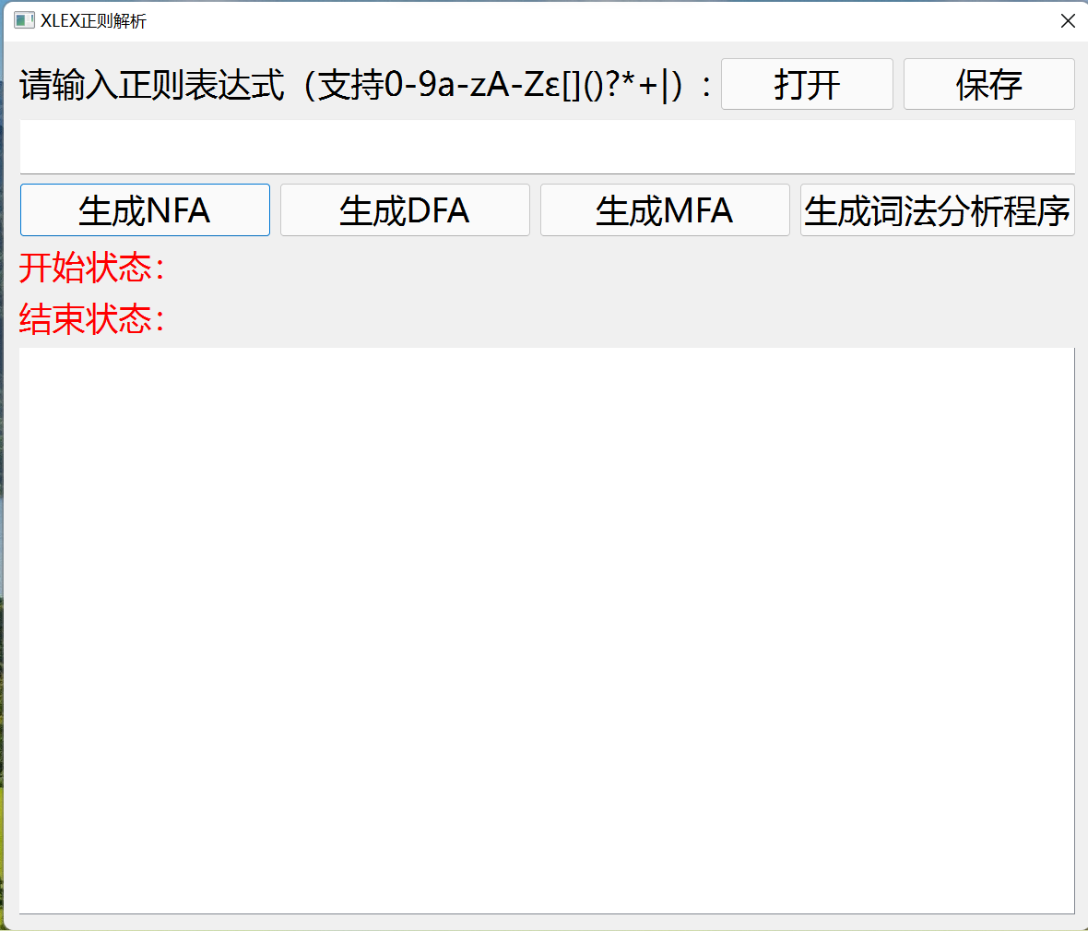
使用正则表达式a|b进行测试：
NFA
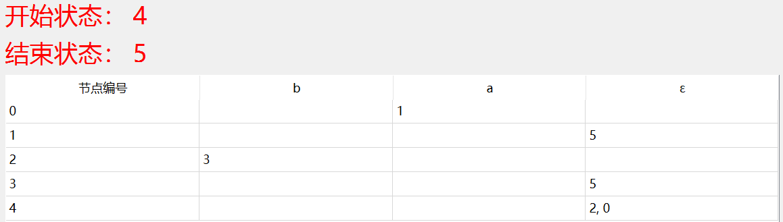
DFA
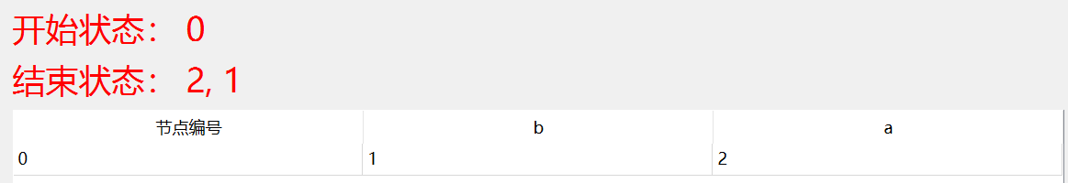
MFA
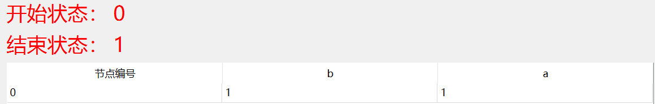
词法分析程序
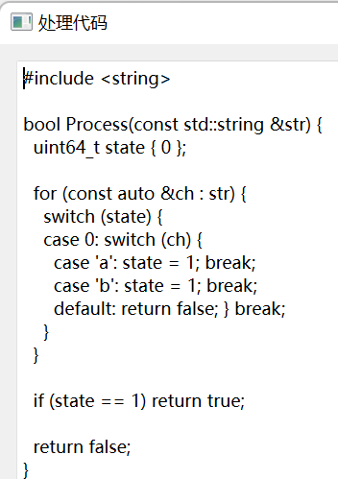

使用正则表达式(aa|bb)*(a|b)(aa|bb)*进行测试：
NFA
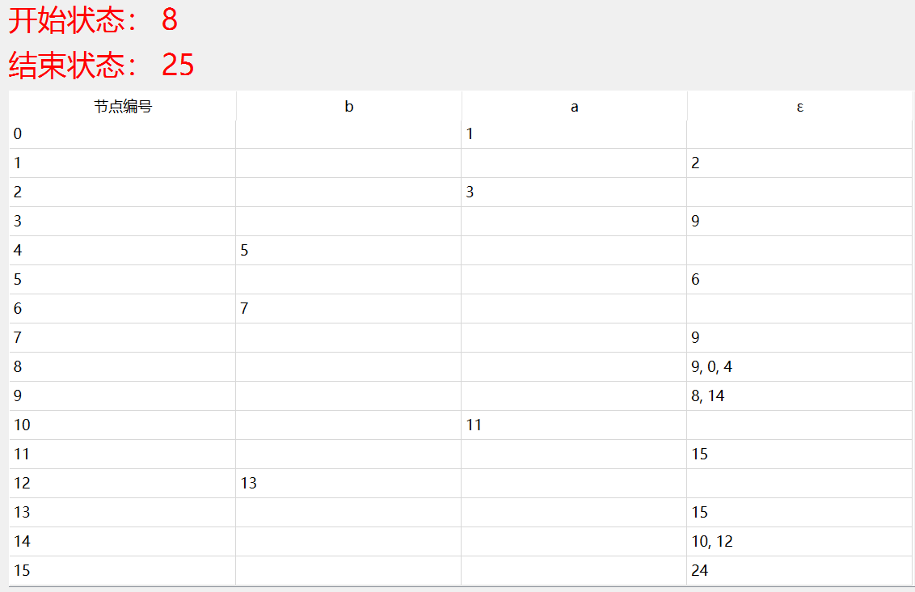
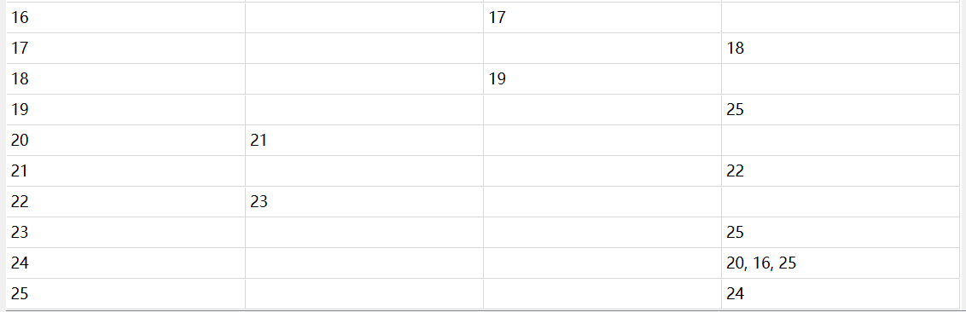
DFA
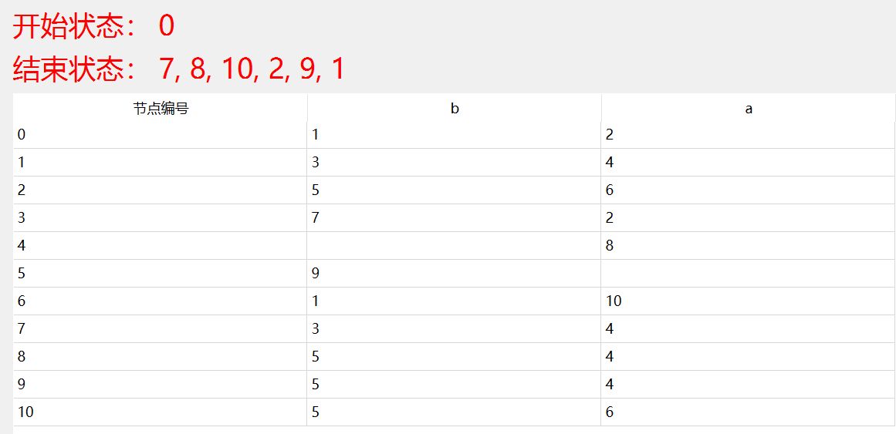
MFA
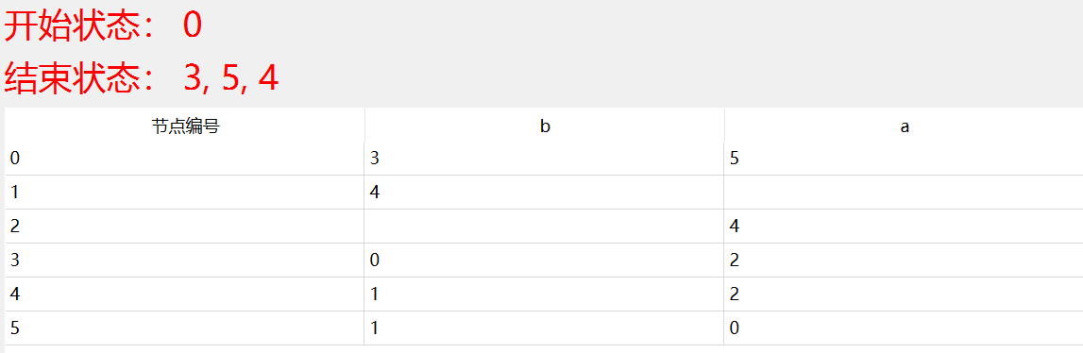
词法分析程序
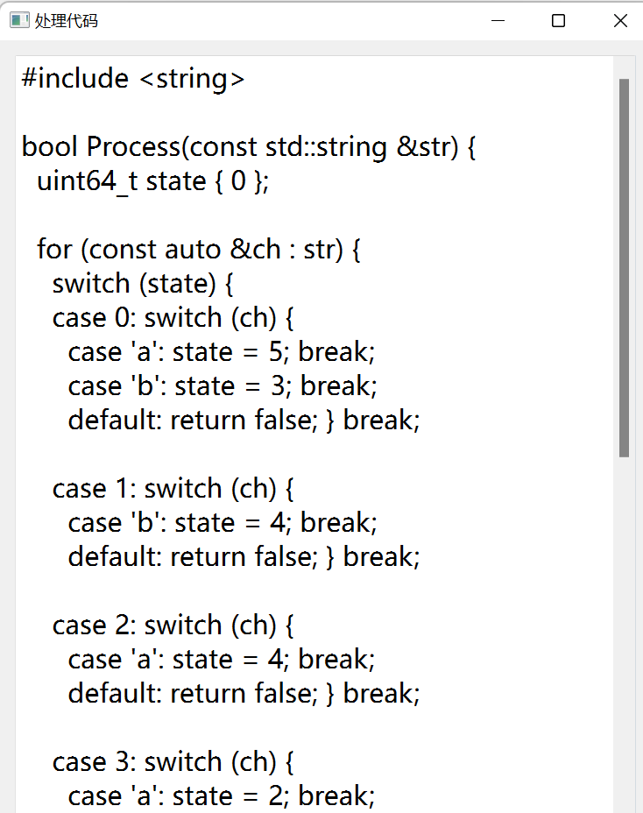
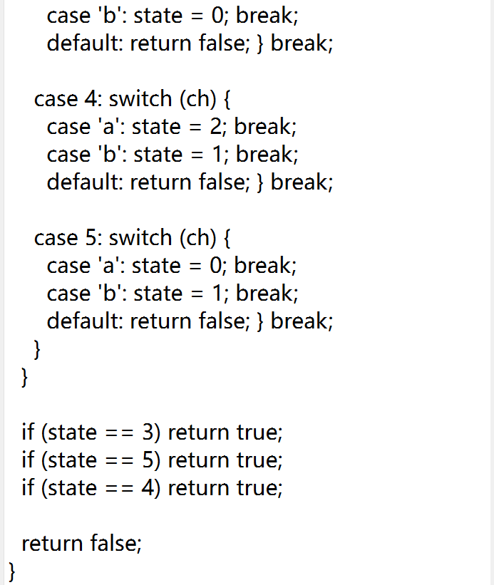

测试[0-5]+
NFA
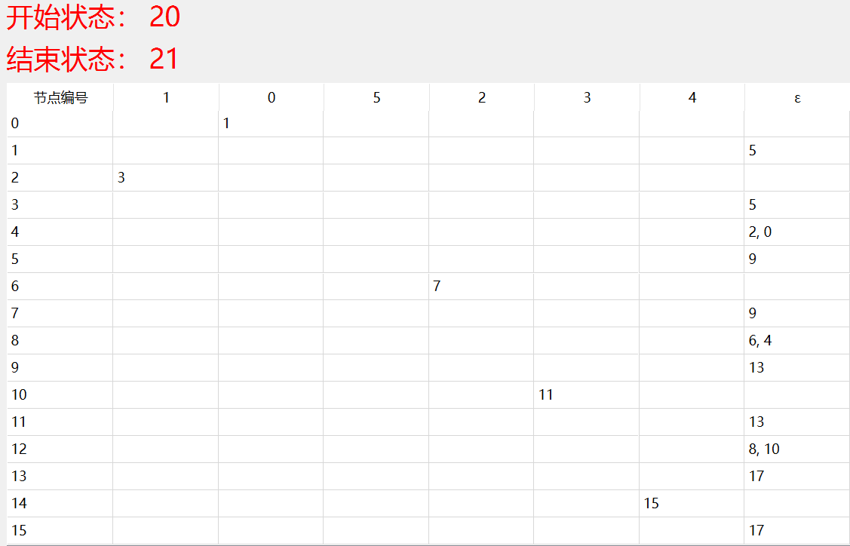
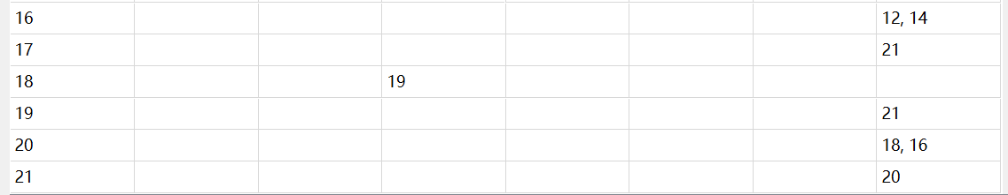

DFA
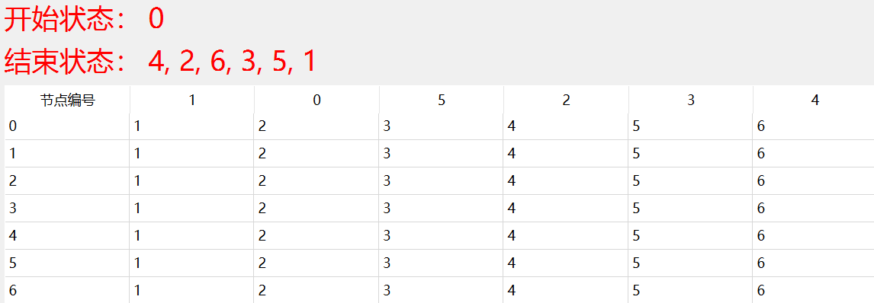
MFA
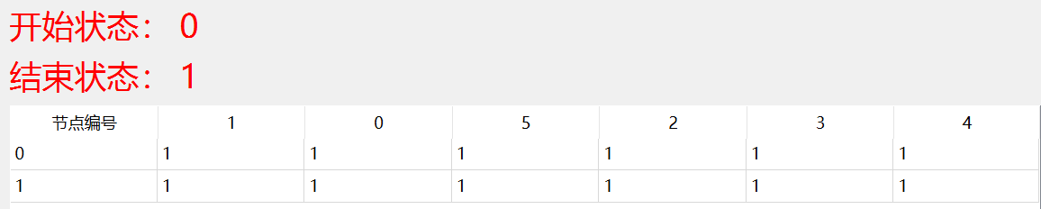
词法分析程序
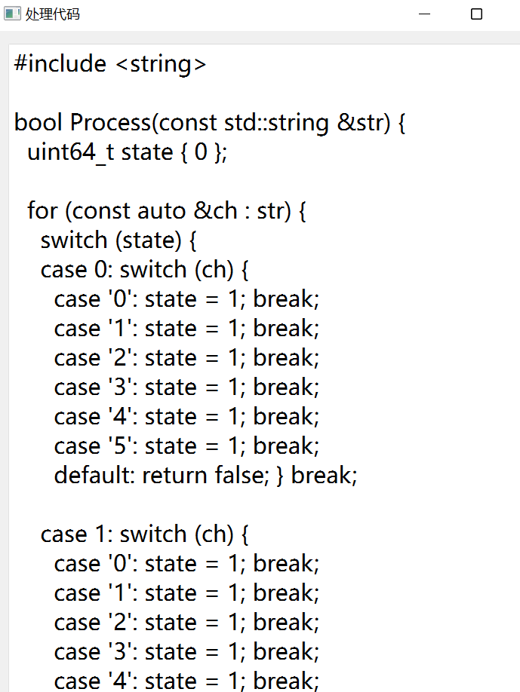
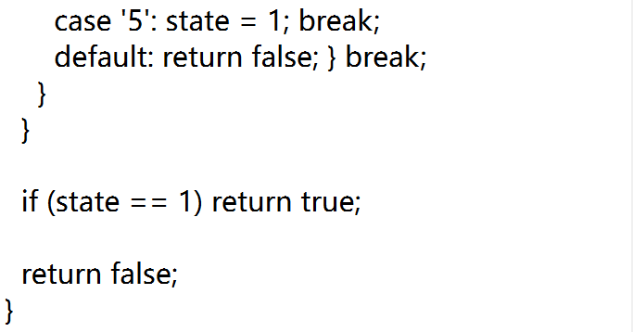
测试文件保存功能
成功保存
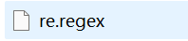

测试文件打开功能
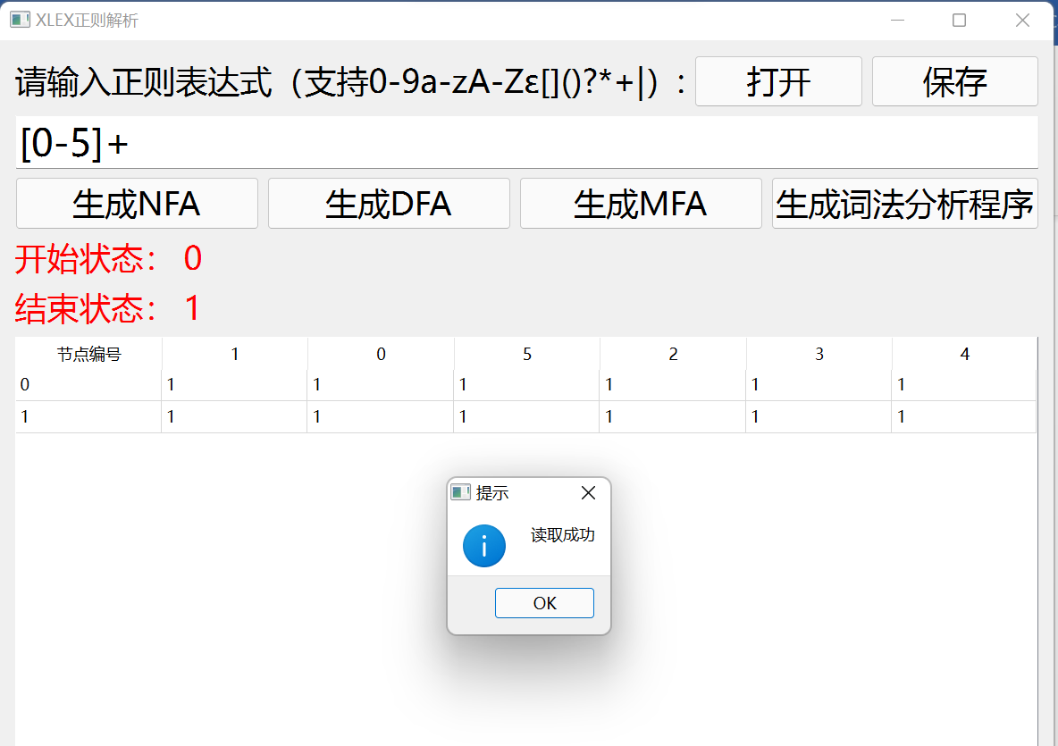
成功读取
经过验证分析，程序工作正常，经人工检验，结果正确
- 实验小结
本实验是实现模拟一个简单的XLEX生成器，通过这个实验我了解到了编译过程中的词法分析自动机生成的大致过程，对编译器的了解更近了一步。
这个程序只是进行了简单的测试，从测试结果可以得知这个程序能够解析比较简单正则表达式，但是如果去尝试解析一些比较复杂的正则表达式时可能就会冒出出现许多问题，比如对{，}的支持，对转义字符的支持，对^$的支持，对~的支持等，这里没有做过多的测试。
但总体而言这个小实验算是令我比较满意的结果了。

